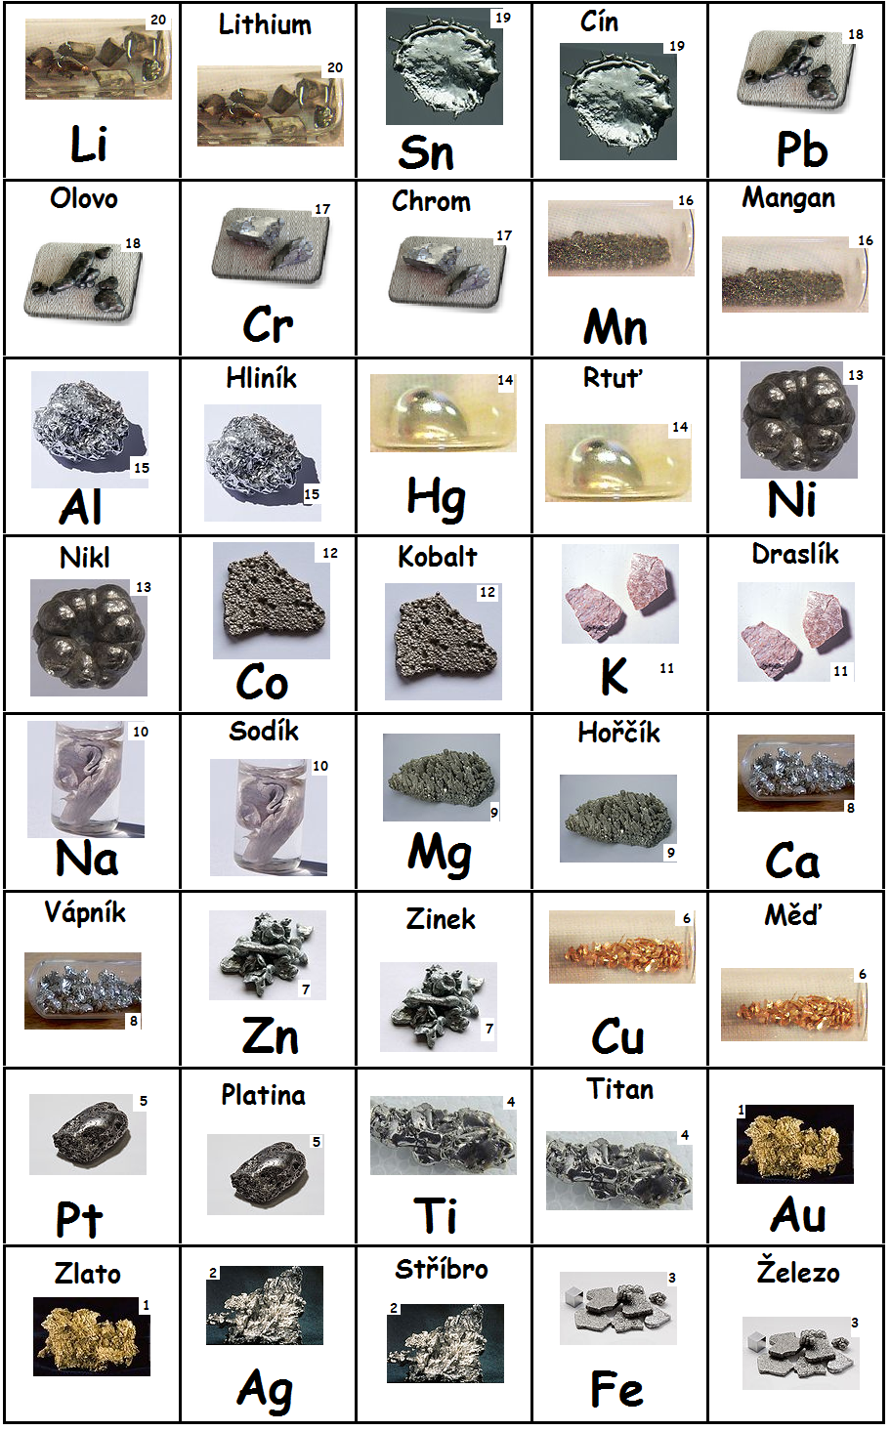
Pexeso – Značky a názvy kovů
Použité zdroje obrázků:

Obr. 1 – [cit. 2010-10-11]. Dostupný pod licencí Public domain na WWW: <http://commons.wikimedia.org/wiki/File:GoldNuggetUSGOV.jpg>
Obr. 2 – [cit. 2010-10-11]. Dostupný pod licencí Public domain na WWW: <http://commons.wikimedia.org/wiki/File:SilverUSGOV.jpg>
Obr. 3 – ALCHEMIST-HP. [cit. 2010-10-11]. Dostupný pod licencí Creative Commons na WWW: <http://commons.wikimedia.org/wiki/File:Iron_electrolytic_and_1cm3_cube.jpg>
Obr. 4 – SILVERHILL. [cit. 2010-10-11]. Dostupný pod licencí Creative Commons na WWW: <http://commons.wikimedia.org/wiki/File:Ti,22.jpg>
Obr. 5 – ALCHEMIST-HP. [cit. 2010-10-11]. Dostupný pod licencí Creative Commons na WWW: <http://commons.wikimedia.org/wiki/File:Platinum-nugget.jpg>
Obr. 6 – PAGINAZERO. [cit. 2010-10-11]. Dostupný pod licencí Creative Commons na WWW: <http://commons.wikimedia.org/wiki/File:Cu,29.jpg>
Obr. 7 – [cit. 2010-10-11]. Dostupný pod licencí Public domain na WWW:
<http://commons.wikimedia.org/wiki/File:Zinc-sample.jpg>
Obr. 8 – [cit. 2010-10-11]. Dostupný pod licencí Public domain na WWW: <http://commons.wikimedia.org/wiki/File:Calcium_unter_Argon_Schutzgasatmosph%C3%A4re.jpg>
Obr. 9 – ROONGUTHAI, Warut. [cit. 2010-10-11]. Dostupný pod licencí Creative Commons na WWW: <http://commons.wikimedia.org/wiki/File:Magnesium_crystals.jpg>
Obr. 10 – JURII.[cit. 2010-10-11]. Dostupný pod licencí Creative Commons na WWW: <http://commons.wikimedia.org/wiki/File:Sodium-1.jpg>
Obr. 11 – [cit. 2010-10-11]. Dostupný pod licencí Public domain na WWW: <http://commons.wikimedia.org/wiki/File:PotassiumFeldsparUSGOV.jpg>
Obr. 12 – JURII. [cit. 2010-10-11]. Dostupný pod licencí Creative Commons na WWW: <http://commons.wikimedia.org/wiki/File:Cobalt-cathode.jpg>
Obr. 13 – JURII. [cit. 2010-10-11]. Dostupný pod licencí Creative Commons na WWW: <http://commons.wikimedia.org/wiki/File:Nickel.jpg>
Obr. 14 – RTC. [cit. 2010-10-11]. Dostupný pod licencí Creative Commons na WWW: <http://commons.wikimedia.org/wiki/File:Hg,80.jpg>
Obr. 15 – JURII. [cit. 2010-10-11]. Dostupný pod licencí Creative Commons na WWW: <http://commons.wikimedia.org/wiki/File:Aluminium.jpg>
Obr. 16 – RTC. [cit. 2010-10-11]. Dostupný pod licencí Creative Commons na WWW: <http://commons.wikimedia.org/wiki/File:Mn,25.jpg>
Obr. 17 – [cit. 2010-10-11]. Dostupný pod licencí Public domain na WWW: <http://commons.wikimedia.org/wiki/File:Chrom.PNG>
Obr. 18 – [cit. 2010-10-11]. Dostupný pod licencí Public domain na WWW: <http://commons.wikimedia.org/wiki/File:Olovo.PNG>
Obr. 19 – JURII. [cit. 2010-10-11]. Dostupný pod licencí Creative Commons na WWW: <http://commons.wikimedia.org/wiki/File:Tin-2.jpg>
Obr. 20 – RTC. [cit. 2010-10-11]. Dostupný pod licencí Creative Commons na WWW: <http://commons.wikimedia.org/wiki/File:Li,3.jpg>

